ASSUNTO :. INDICO PARA QUE O DEPARTAMENTO COMPETENTE, REALIZE MANUTENÇÃO NO BUEIRO LOCALIZADO NA RUA MANOEL V. DE MELO, NO JARDIM DO LAGO.

DESPACHO:.

SALA DAS SESSÕES ____/____/_____

PRESIDENTE DA MESA

INDICAÇÃO Nº , DE 2018

SENHOR PRESIDENTE,
SENHORES VEREADORES,

INDICO ao Exmo. Senhor Prefeito Municipal, para que o departamento competente, realize manutenção no bueiro localizado na Rua Manoel V. de Melo, no Jardim do Lago.
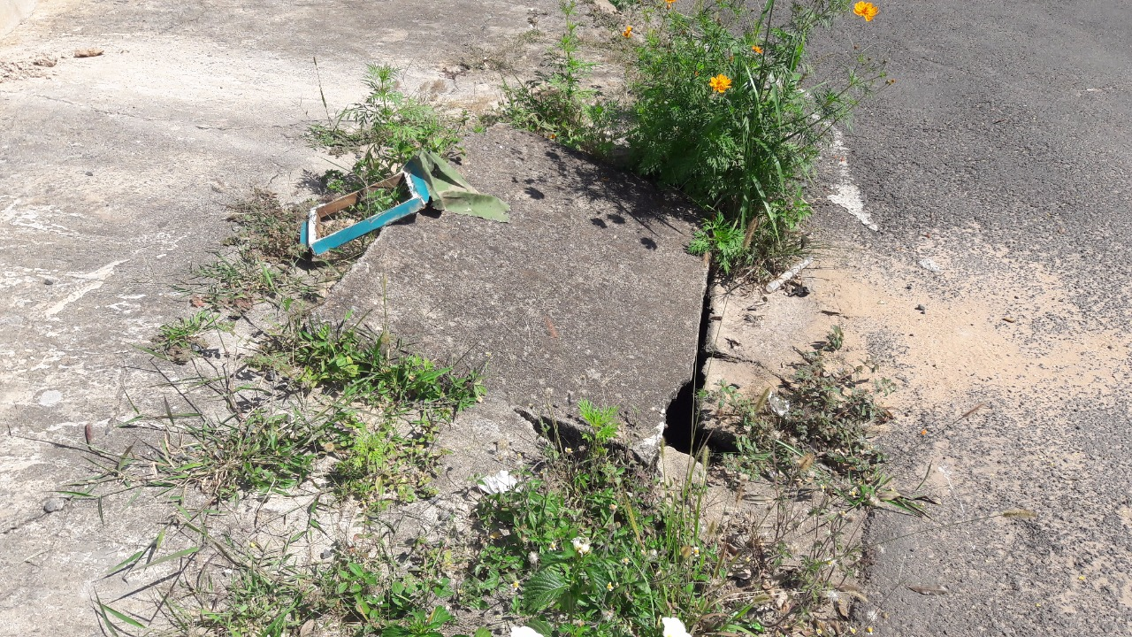

SALA DAS SESSÕES “VEREADOR SANTO RÓTOLLI”, aos 02 de maio de 2018

VEREADOR LUIS ROBERTO TAVARES

